道路交通標誌標線號誌設置規則部分條文修正總說明
道路交通標誌標線號誌設置規則(下稱本規則)自五十七年十月一日發布施行後，歷經多次修正。為使本規則符合現況及未來需要，於參考國外相關規定、實施應用方式、彙整國內相關單位意見後，就現行規範未臻明確或經檢討有修正必要之規定修正，以符實際並利實務單位執行，爰修正及新增部分條文，共計七條，其修正重點如下：
一、將標誌設置目的與駕駛人駕駛行為分別規定，並明確規定本標誌應與機慢車左(右)轉待轉區線一併設置。 (修正條文第六十五條)
二、重新設計加氣站標誌，並以黑色代表加氣設施。(修正條文第一百二十二條之一)
三、重新設計「指58-2」充電站標誌，並刪除本標誌之尺寸標示，另分別就汽車充電站及機車充電站增訂「指58-3」及「指58-4」二種指示標誌類型。(修正條文第一百二十二條之二)
四、新增電動機車換電站標誌，以綠色及閃電代表已充電之電池，以黑色代表待換電之機車，並以循環箭頭代表換電循環模式。(修正條文第一百二十二條之三)
五、修正規定快慢車道分隔線應於慢車道繪設機車圖案及自行車圖案。另刪除本標線距離人行道、路緣或車輛停放線之距離應有二公尺以上之規定，並增列規格為原圖尺寸零點七倍之圖例。(修正條文第一百八十三條之一)
六、修正行車管制號誌設置條件。 (修正條文第二百二十六條)
七、為配合執行實務預留緩衝期需要，本次修正發布之第一百二十二條之一、第一百二十二條之二條文，自一百十二年七月一日施行；第一百八十三條之一條文，自一百十二年十二月三十一日施行。(修正條文第二百三十五條)

道路交通標誌標線號誌設置規則部分條文修正條文對照表
修正條文 | 現行條文 | 說明
第六十五條 機慢車兩段左(右)轉標誌「遵20」、「遵20.1」，用以告示左(右)轉大型重型機車以外之機車或慢車駕駛人應以兩段方式完成左(右)轉。本標誌設於實施機慢車兩段左(右)轉路口附近顯明之處，並應配合劃設機慢車左(右)轉待轉區標線。  駕駛人於實施機慢車兩段左(右)轉之行車管制號誌路口，應遵照號誌指示，在號誌顯示允許直行時，先行駛至右(左)前方路口之左(右)轉待轉區等待左(右)轉，俟該方向號誌顯示允許直行後，再行續駛。  遵20  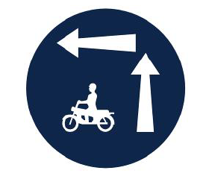  遵20.1  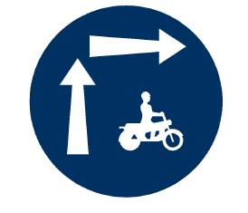  本標誌下緣得設「機慢車兩段左(右)轉」附牌，標準型附牌圖例如下：  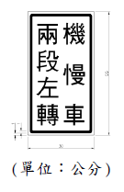 | 第六十五條 機慢車兩段左(右)轉標誌「遵20」、「遵20.1」，用以告示左(右)轉大型重型機車以外之機車或慢車駕駛人應遵照號誌指示，在號誌顯示允許直行時先行駛至右(左)前方路口之左(右)轉待轉區等待左(右)轉，俟該方向號誌顯示允許直行後，再行續駛，以兩段方式完成左(右)轉。本標誌設於實施機慢車兩段左(右)轉路口附近顯明之處，並配合劃設機慢車左(右)轉待轉區標線。  遵20  遵20.1  本標誌下緣得設「機慢車兩段左(右)轉」附牌，標準型附牌圖例如下： | 一、為使用路人瞭解並遵守本標誌，將現行條文第一項前段標誌設置目的與中段駕駛人駕駛行為分別規定，爰增訂第二項規定。  二、原第二項遞移至第三項。
第一百二十二條之一 加氣站標誌 「指58-1」，用以指示行車路線附近設有加氣站，並得以附牌指示方向、距離及營業時間。附牌之製作與停車處標誌同。  指58-1  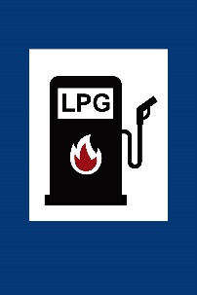 | 第一百二十二條之一 加氣站標誌 「指58-1」，用以指示行車路線附近設有加氣站，並得以附牌指示方向、距離及營業時間。附牌之製作與停車處標誌同。  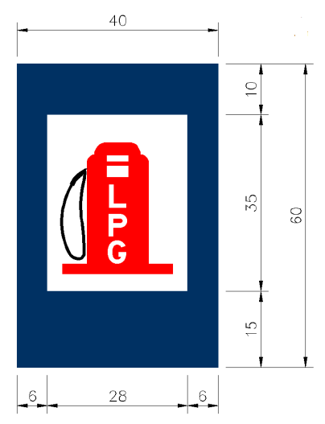  指58-1 | 因原有加氣站標誌樣式與加油站標誌相似，為便利用路人辨識，爰重新設計加氣站標誌，並以黑色代表加氣設施。
第一百二十二條之二 充電站標誌「指58-2」，用以指示行車路線附近設有電動車輛充電站，並得以附牌指示方向、距離、充電型式、服務方式。附牌之製作與停車處標誌同。  「指58-3」用以指示汽車充電站，「指58-4」用以指示機車充電站。  指58-2  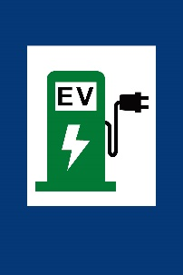  指58-3  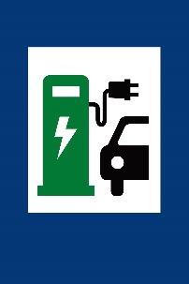  指58-4  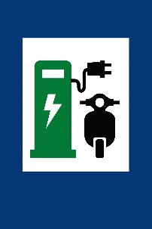 | 第一百二十二條之二 充電站標誌「指58-2」，用以指示行車路線附近設有電動車輛充電站，並得以附牌指示方向、距離、充電車種及型式、服務方式。附牌之製作與第一百十八條停車處標誌同。  指58-2  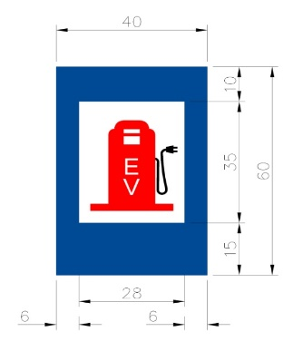  （單位：公分） | 一、刪除第一項末段「第一百十八條」之文字，俾與本規則類似條文之體例一致。  二、因原有充電站標誌樣式與加油站標誌相似，考量用路人於行進狀態較不易辨識，爰重新設計「指58-2」充電站標誌。在設計意象上參酌綠色有綠能環保含意，故以綠色代表充電設施；又考量閃電圖案較英文字母「EV」直覺，爰將充電站標誌之「EV」文字改為橫書閃電。另因相關標誌如一百十八條之四運輸場站標誌已標示尺寸可供設置依據，爰刪除「指58-2」之尺寸標示。  三、分別就汽車充電站及機車充電站增訂「指58-3」及「指58-4」二種指示標誌類型，於主牌面標示待充電之車種，考量黑色與標誌牌面白色對比較佳，爰以黑色代表待充電之車輛。
第一百二十二條之三 電動機車換電站標誌「指58-5」，用以指示行車路線附近設有電動機車換電站，並得以附牌指示方向、距離、換電型式、服務方式。附牌之製作與停車處標誌同。  指58-5  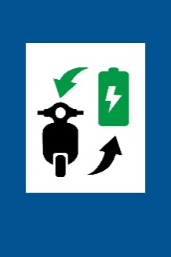 |  | 一、本條新增。  二、鑒於近年電動機車日益普及，為利指示用路人前往電動機車換電站，爰新增「指58-5」電動機車換電站標誌。在設計意象上參酌綠色具有綠能環保含意，一般多以閃電圖案表示充電，且黑色與標誌牌面白色對比較佳，爰以綠色及閃電代表已充電之電池，以黑色代表待換電之機車，並以循環箭頭代表換電循環模式。
第一百八十三條之一 快慢車道分隔線，用以指示快車道外側邊緣之位置，劃分快車道與慢車道之界線。其線型為白實線，線寬為十公分，除臨近路口得採車道線劃設，並以六十公尺為原則外，應採整段設置，但交岔路口免設之。道路設有劃分島；其功能為劃分快慢車道者，應劃設本標線於劃分島之兩側，與劃分島間隔至少十公分。  本標線應於慢車道由左至右併排繪設機車圖案及自行車圖案，每過交岔路口入口處標繪之，路段中每超過五百公尺得加繪一組。慢車道寬度不足二公尺時，機車圖案及自行車圖案得採縮小型繪設。  本標線設置圖例如下：  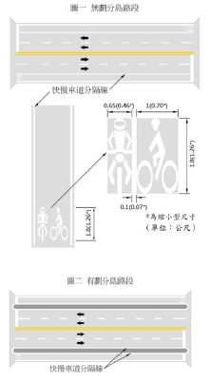 | 第一百八十三條之一 快慢車道分隔線，用以指示快車道外側邊緣之位置，劃分快車道與慢車道之界線。其線型為白實線，線寬為十公分，除臨近路口得採車道線劃設，並以六十公尺為原則外，應採整段設置，但交岔路口免設之。劃設本標線，距離人行道、路緣或車輛停放線應有二公尺以上之寬度。道路設有劃分島；其功能為劃分快慢車道者，應劃設本標線於分隔島之兩側，與劃分島間隔至少十公分。  本標線得視需要於慢車道由左至右併排繪設機車圖案及自行車圖案，每過交岔路口入口處標繪之，路段中每超過五百公尺得加繪一組。  本標線設置圖例如下：  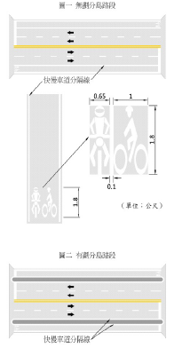 | 一、為統一本條之用語，將「分隔島」修正為「劃分島」。  二、本標線與人行道、路緣或車輛停放線之距離，包含慢車道寬度考量交通部頒布之「公路路線設計規範」已將最小機車道寬度由二公尺修正為一點五公尺，現行第一項中段「劃設本標線，距離人行道、路緣或車輛停放線應有二公尺以上之寬度」之規定，已不合時宜，爰予以刪除。  三、因本標線為線寬十公分白實線，其與線寬十五公分白實線之路面邊線外型相近，為利用路人辨識兩者間之差異並正確使用道路，爰修正第二項規定，本標線應於慢車道繪設機車圖案及自行車圖案。另考量慢車道會有不足二公尺之情形，爰於末段增訂慢車道寬度不足二公尺時，機車圖案及自行車圖案得採縮小型繪設。  四、修正第三項，於本標線圖例增訂「縮小型尺寸」，以原本慢車道寬度達二公尺之機車及自行車圖案訂定為標準型，依慢車道寬度縮短比例，縮小型尺寸訂定為標準型尺寸之零點七倍，縮小型圖案間距採七公分，使機車及自行車圖案足夠於慢車道最小寬度併排繪設。
第二百二十六條 道路交通合於下列條件之一者，得設置行車管制號誌：  一、八小時汽車交通量：  (一)市區街道交岔路口之幹、支線道每小時汽車交通量，在平均日中幹、支線道交通量同時有八小時以上高於下表之規定。  (二)郊區道路交岔路口之幹、支線道每小時汽車交通量，得以下表之百分之七十計算。  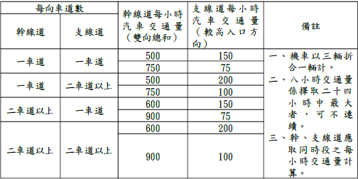  二、四小時汽車交通量：  (一)市區街道交岔路口之幹、支線道每小時汽車交通量，在平均日中幹、支線道交通量同時有四小時以上高於下表之規定者。  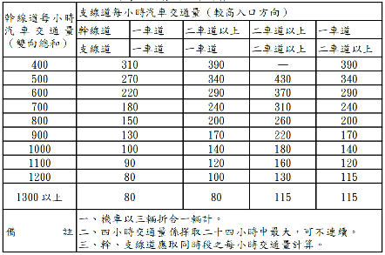  (二)郊區道路交岔路口之幹、支線道每小時汽車交通量，得以下表之百分之七十計算。  三、尖峰小時汽車交通量：  (一)市區街道交岔路口之幹、支線道尖峰小時汽車交通量，在平均日中同時高於下表之規定。  (二)郊區道路交岔路口之幹、支線道尖峰小時汽車交通量，得以下表之百分之七十計算。  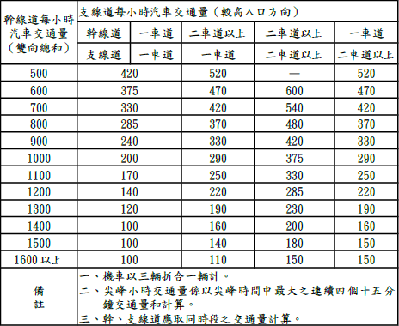  四、行人穿越數：  (一)市區街道交岔路口之幹線道每小時汽車交通量與行人穿越數，在平均日中同時有八小時以上高於下表之規定。  (二)市區街道中段之每小時汽車交通量與行人穿越數，在平均日中同時有八小時以上高於下表之規定，且附近二百公尺以內無其他行車管制號誌可資管制交通。  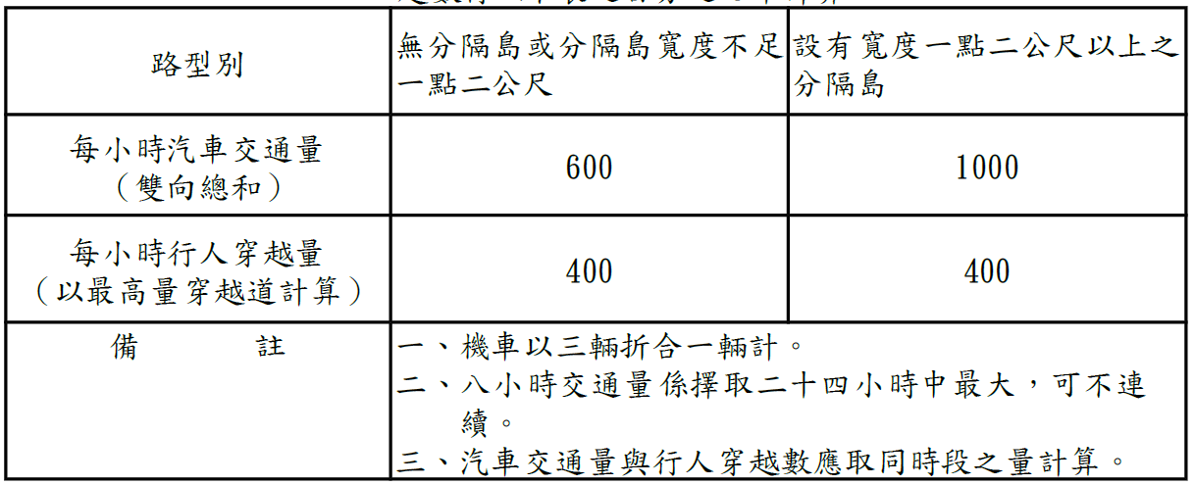  (三)郊區道路交岔路口或中段之每小時汽車交通量與行人穿越數得以下表之百分之七十計算。  五、學校出入口：視需要設置行車管制號誌，其每日運作時間應予適當之管制。  六、肇事紀錄：交通量高於第一款或第二款規定之百分之八十，且曾發生重大事故，或一年內曾有五次以上肇事紀錄，非藉號誌無法防止。  七、幹線道連鎖：市區幹線道交岔路口間距超過二百公尺，其中間之交岔路口有必要設置號誌以配合相鄰號誌運轉而構成連鎖號誌系統。  八、路網管制：  (一)市區交岔路口為納入區域交通路網之號誌管制系統，確有需要設置。  (二)行車管制號誌時相為早開、遲閉、三時相以上或紅燈顯示時間逾六十秒、路型特殊、支線道位置不明顯之道路或交岔路口，得附設行車倒數計時顯示器。  九、大眾捷運系統車輛行經之交岔路口。 | 第二百二十六條 道路交通合於下列條件之一者，得設置行車管制號誌：  一、八小時汽車交通量：  (一)市區街道交岔路口之幹、支線道每小時汽車交通量，在平均日中幹、支線道交通量同時有八小時以上高於下表之規定。  (二)郊區道路交岔路口之幹、支線道每小時汽車交通量，得以下表之百分之七十計算。  二、四小時汽車交通量：  (一)市區街道交岔路口之幹、支線道每小時汽車交通量，在平均日中幹、支線道交通量同時有四小時以上高於下表之規定者。  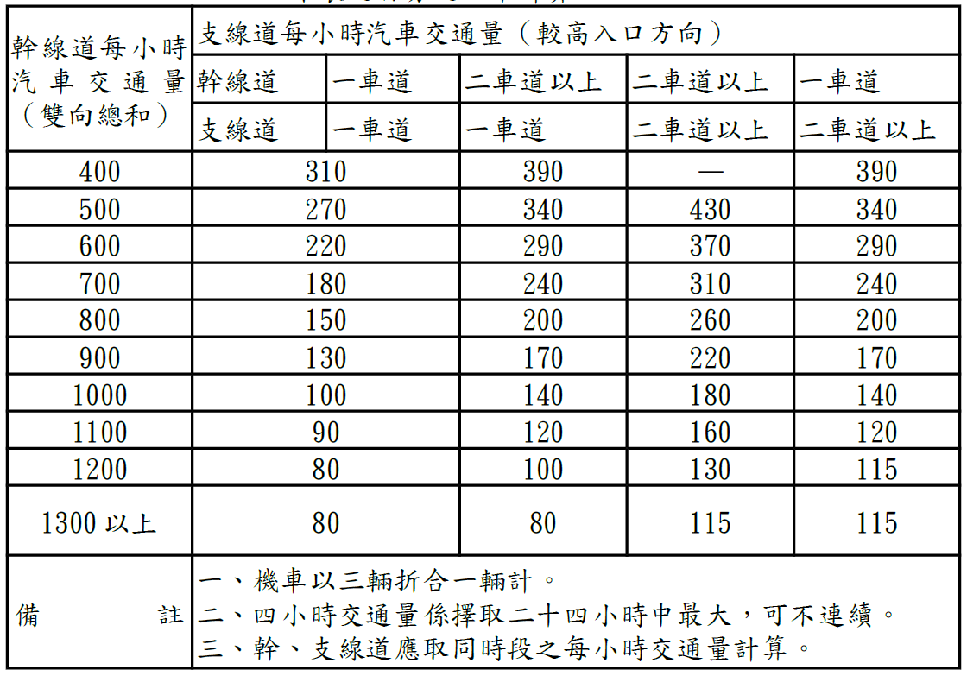  (二)郊區道路交岔路口之幹、支線道每小時汽車交通量，得以下表之百分之七十計算。  三、尖峰小時汽車交通量：  (一)市區街道交岔路口之幹、支線道尖峰小時汽車交通量，在平均日中同時高於下表之規定。  (二)郊區道路交岔路口之幹、支線道尖峰小時汽車交通量，得以下表之百分之七十計算。  四、行人穿越數：  (一)市區街道交岔路口之幹線道每小時汽車交通量與行人穿越數，在平均日中同時有八小時以上高於下表之規定，且無行人立體穿越設施。  (二)市區街道中段之每小時汽車交通量與行人穿越數，在平均日中同時有八小時以上高於下表之規定，且附近二百公尺以內無行人立體穿越設施或其他行車管制號誌可資管制交通。  (三)郊區道路交岔路口或中段之每小時汽車交通量與行人穿越數得以下表之百分之七十計算。  五、學校出入口：學校出入口附近道路之雙向總和汽車交通量在平均日中二小時內高於八百輛，同此二小時內之行人穿越數高於二百五十人次，且附近二百公尺以內無行人立體穿越設施或其他行車管制號誌可資管制交通。但依此條件設置行車管制號誌，其每日運作時間應予適當之管制。  六、肇事紀錄：交通量高於第一款或第二款規定之百分之八十，且曾發生重大事故，或一年內曾有五次以上肇事紀錄，非藉號誌無法防止。  七、幹線道連鎖：市區幹線道交岔路口間距超過二百公尺，其中間之交岔路口有必要設置號誌以配合相鄰號誌運轉而構成連鎖號誌系統。  八、路網管制：  (一)市區交岔路口為納入區域交通路網之號誌管制系統，確有需要設置。  (二)行車管制號誌時相為早開、遲閉、三時相以上或紅燈顯示時間逾六十秒、路型特殊、支線道位置不明顯之道路或交岔路口，得附設行車倒數計時顯示器。  九、大眾捷運系統車輛行經之交岔路口。 | 一、依現行第四款規定，市區街道交岔路口及市區街道附近二百公尺以內，如設有行人立體穿越設施，則不符合設置行車管制號誌之條件，考量行人立體穿越設施將使行人須繞行或增加步行空間，且不利身心障礙使用者通行。為利主管機關可依道路交通環境提供較為友善之行人通行環境，爰刪除第四款第一目及第二目要求必須「無行人立體穿越設施」之條件。  二、依現行第五款規定，學校出入口附近須在汽車交通量、行人穿越數均高於一定基準，且附近二百公尺以內無行人立體穿越設施或其他行車管制號誌等條件下，方得設置行車管制號誌；鑒於學校周邊通學環境逐漸受到重視，且為利主管機關妥為規劃友善學童之通學環境，爰修正第五款，放寬對於學校出入口得設置行車管制號誌之規定，修正為主管機關視需要設置。
第二百三十五條 本規則自發布日施行。  本規則中華民國九十五年六月二十八日、九十七年四月十四日修正發布之條文，其施行日期，由交通部會同內政部定之。  本規則中華民國九十六年九月十七日修正發布之條文，自九十六年十一月一日施行。  本規則中華民國一百零六年六月十四日修正發布之第五十五條之二條文，自一百零七年一月一日施行。  本規則中華民國一百十一年八月十九日修正發布之第五十五條之二條文，自一百十一年四月三十日施行。  本規則中華民國一百十○年○○月○○日修正發布之第一百二十二條之一、第一百二十二條之二條文，自一百十二年七月一日施行；第一百八十三條之一條文，自一百十二年十二月三十一日施行。 | 第二百三十五條 本規則自發布日施行。  本規則中華民國九十五年六月二十八日、九十七年四月十四日修正發布之條文，其施行日期，由交通部會同內政部定之。  本規則中華民國九十六年九月十七日修正發布之條文，自九十六年十一月一日施行。  本規則中華民國一百零六年六月十四日修正發布之第五十五條之二條文，自一百零七年一月一日施行。  本規則中華民國一百十一年八月十九日修正發布之第五十五條之二條文，自一百十一年四月三十日施行。 | 為配合執行實務預留緩衝期之需要，新增第六項施行日期。

